Database Management Systems

Lab 2 Exercise: Oracle Database, SQL*Plus and SQL Developer

# What To Do

1. **下载Lab2**文件夹，在**exercise**文件夹中包括3个文件，作业题（本文档）和两个**sql**文件。

**Lab2DB.sql** 包含了以下SQL语句：

* 如果**Student**表已经存在，则将它删除；
* 创建名为 **Student** 且具有 6 个属性的表；
* 向 **Student** 表中插入 20 条不同的记录。

**createUser.sql** 包含创建另一个名为 C##Robin 且密码为 123456 的数据库用户的 SQL 语句。然而，为了简便，在课程实验中你可以直接使用sys用户操作，密码123456。

1. 在**SQL Developer**中执行**Lab2DB.sql**脚本文件。
2. 在 **SQL Developer** 中创建一个名为 **InsertMyself.sql** (注意大小写)的新 SQL 脚本文件（script file）。
3. 作业题**：**在**InsertMyself.sql**脚本文件内**，**编写一个SQL语句，在**Student**表格里插入属性值如下的一个记录:

* Your student id (最长8个字符), first name (中文，最长20个字符), last name (中文，最长25个字符) and SYSU net ID (譬如zhenglb6, 最长15 个字符).
* 手机号码 (虚构任意一个，8个字符).
* The value “3.64” for the **cga** attribute. (cumulative grade point average-累积平均绩点)
* The value “COMP” for the **departmentId** attribute.
* The value “2018” for the **admissionYear** attribute.

在上述插入语句后，换行写commit; 该语句会把数据库的改动应用到磁盘。**记住每一句语句后都要接分号。**

1. 将 **InsertMyself.sql** 脚本文件保存在 **Lab2Exercise** 文件夹中。
2. **Execute** your **InsertMyself.sql** script file in **SQL Developer** using the **Run Script** button.
3. 创建一个新的**SQL**脚本文件，撰写**SQL** 选择语句并执行，以显示 **Student** 表中的所有记录，如图 1 所示。

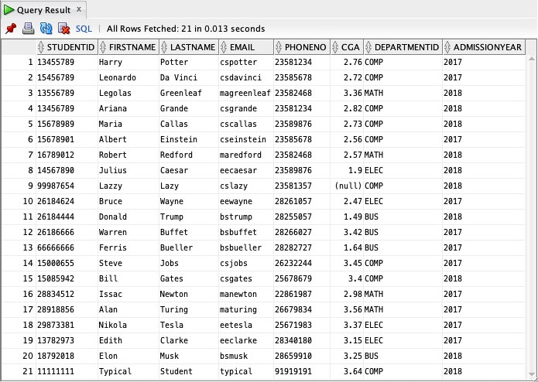

**🡨** Your record should appear somewhere in this listing.

**🡨** Original **Student** records.

Figure 1: Example **SQL Developer** Query Result tab showing **Student** records.

# What To Save

自行保留 **InsertMyself.sql** 文件，在后续的lab课程里还要继续用到。